НАЗВА | РОЗМІР, мм | ВАГА, кг | ЦІНА | НАЗВА | РОЗМІР, мм | ВАГА, кг | ЦІНА
Єврозабор глянцевий
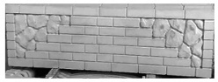  Кирпич  Бут | 2000х500 | 80 | Уточн. | 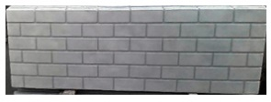  Кирпич  гладкий | 2000х500 | 80 | Уточн.
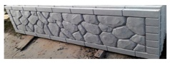  Бут  в канті | 2000х500 | 80 | Уточн. | 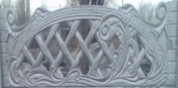  Ажур  універс. | 2000х500 | 80 | Уточн.
Єврозабор
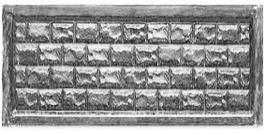  Кирпич  в канті | 2000х500 | 60 | 250,00 | 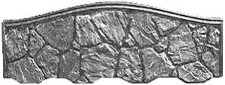  Бут зубчатий арка | 2000х500 | 60 | 250,00
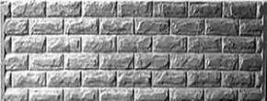  Фагот | 2000х500 | 60 | 250,00 | 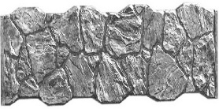  Бут  зубчатий | 2000х500 | 60 | 250,00
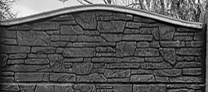  Карпати  арка | 2000х500 | 60 | 250,00 | 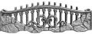  Бут  зубчатий арка ажур | 2000х500 | 60 | 250,00
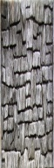  Карпати | 2000х500 | 60 | 250,00 | Бут  зубчатий ажур  середина | 2000х500 | 60 | 250,00
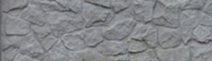  Бут | 2000х500 | 60 | 250,00 | 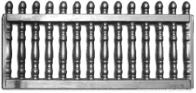  Ажур  верх | 2000х500 | 60 | 250,00
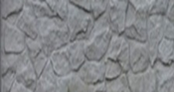  Бут 0,3 | 2000х500 | 60 | 250,00 | 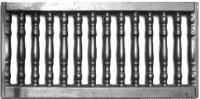  Ажур  середина | 2000х500 | 60 | 250,00
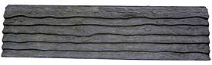  Дерево | 2000х500 | 60 | 250,00 | 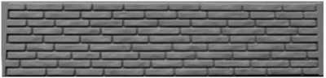  Кирпич  гладкий | 2000х500 | 60 | 250,00
Стовпи
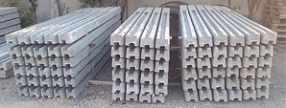  "Одиниця"  0,5 м | 1200 | 27 | 180,00 | "Двійка"  1 м | 1700 | 40 | 210,00
"Трійка"  1,5 м | 2200 | 50 | 240,00 | "Четвірка"  2 м | 2700 | 60 | 290,00
"Пятірка"  2,5 м | 3200 | 80 | 400,00 | "Пятірка  посилена" | 2800 | 90 | 450,00
Стовп виноградний  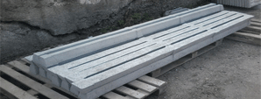 | 3200 | 40 | Уточн. | 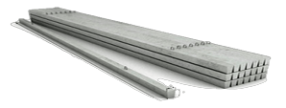  Стовп під рабицу | 2000 | 27 | Уточн.

Плитка тротуарна вібролита
Квадрат 30x30  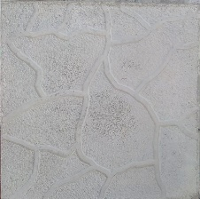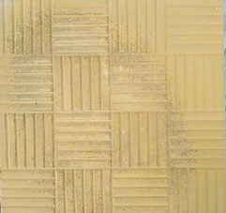  «Тучка» «Шоколадка»  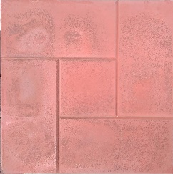  «Квадрат кирпич» | Кіл-сть в під. – 11  Вага – 66 кг  Ціна:  сірий- 250,00  червон.-300,00  жовтий- 300,00  коричн.-300,00  черний -300,00 | Паркет  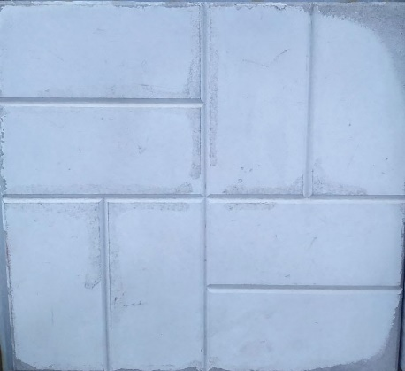 | Кіл-сть в під. – 10  Вага – 96 кг  Ціна:  сірий- 350,00
Плита тротуарна  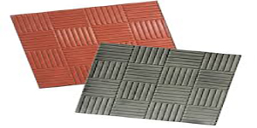 | Кіл-сть в під. – 20  Вага – 46 кг  Ціна(за штуку):  сірий – 250,00 | Гжель  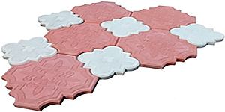
Бікіні  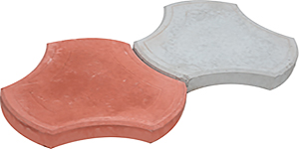 |  | Клевер  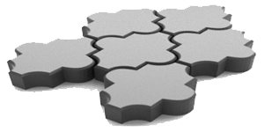
Цегла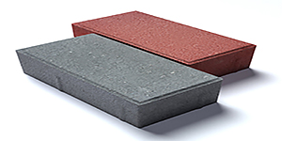 |  | Травница  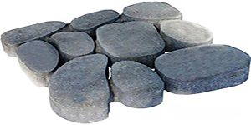 | Кіл-сть в під. – 20  Вес – 20 кг  Цена:  сірий- 195,00

Елементы благоустрою (Ціна за шт)
Водоотлив малый  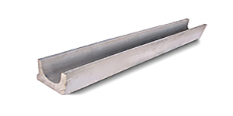 | Размер эл-тов, мм- 350x160x60  Кол-во в под. – 200  Вес – 7 кг  Цена:  серый- 31,00  красный-44,00  желтый- 44,00  коричн.-44,00  черный -44,00 | Водоотлив скрытый  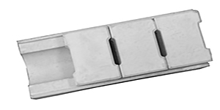 | Размер эл-тов, мм- 400x180x100  Кол-во в под. – 40  Вес – 20 кг  Цена:  серый- 120,00  красный-130,00  желтый- 130,00  коричн.-130,00  черный -130,00
Поребрик  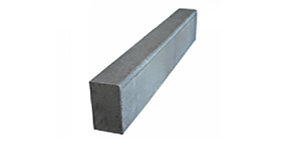 | Размер эл-тов, мм- 500x200x40  Кол-во в под. – 100  Вес – 10 кг  Цена:  серый- 41,00  красный-53,00  желтый- 53,00  коричн.-53,00  черный -53,00 | Поребрик | Размер эл-тов, мм- 500x200x65  Кол-во в под. – 100  Вес – 14 кг  Цена:  серый- 49,00  красный-64,00  желтый- 64,00  коричн.-64,00  черный -64,00

Плитка фасадная (Цена за шт)
Матрикс  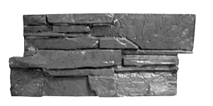 | Размер эл-тов, мм- 476x185  Кол-во в под. – 10  Вес – 60 кг  Цена:  серый- 156,00  красный-185,00  желтый- 185,00  коричн.-185,00  черный -185,00 | Рваный камень  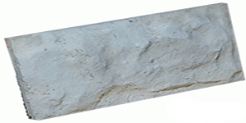 | Размер эл-тов, мм- 400x180x100  Кол-во в под. – 15  Вес – 45 кг  Цена:  серый- 143,00  красный-175,00  желтый- 175,00  коричн.-175,00  черный -175,00

Плитка тротуарная сухопрессованная
Старе місто 40 мм  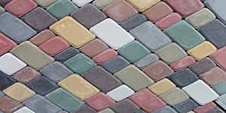 | Кіл-сть в під. – 20  Вага – 90 кг  Ціна:  сірий-310,00  червон.-350,00  коричн.-350,00  черний-350,00  персик.-350,00  яскр.-жовт.-350,00  зелен./синій-350,00  белый-350,00 | Старе місто 60 мм  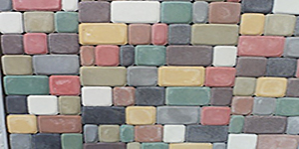 | Кіл-сть в під. – 15  Вага – 90 кг  Ціна:  сірий-395,00  червон.-425,00  жовтий-425,00  коричн.-425,00  черний-425,00  персик.-425,00  яскр.-жовт.-425,00  зелен./синій-425,00
Цегла 40 мм  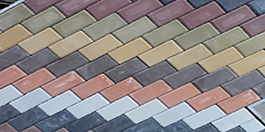 | Кіл-сть в під. – 20  Вага – 85 кг  Ціна:  сірий-310,00  червон.-350,00  коричн.-350,00  черный-350,00  персик.-350,00  ярко-желт.-350,00  зелен./синий-350,00 | Львовский камень 60 мм  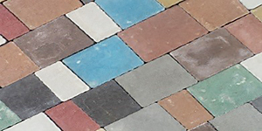 | Кіл-сть в під. – 15  Вага – 90 кг  Ціна:  сірий-395,00
Австрійский камінь  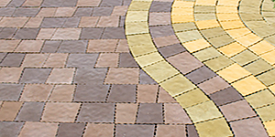 | Кіл-сть в під. – 20  Вага – 90 кг  Цена:  сірий-395,00 | Цегла 60 мм  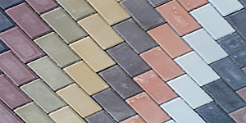 | Кіл-сть в під. – 15  Вага – 90 кг  Ціна:  сірий-360,00  червон.-400,00  жовтий-400,00  коричн.-400,00  черний-400,00  персик.-400,00  яскр.-жовт.-400,00  зелен./синій-400,00  белый-400,00

Элементы благоустройсва (Цена за шт)
Поребрик  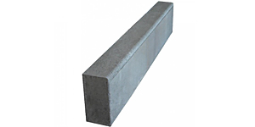 | Размер эл-тов, мм- 1000x200x80  Кол-во в под. – 42  Вес – 40 кг  Цена:  серый- 98,00  красный-121,00  желтый- 121,00  коричн.-121,00  черный -121,00 | Поребрик шип-паз  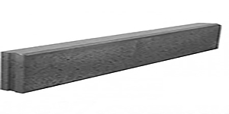 | Размер эл-тов, мм- 1000x200x50  Кол-во в под. – 66  Вес – 24 кг  Цена:  серый- 80,00  красный-104,00  желтый- 104,00  коричн.-104,00  черный -104,00
Поребрик | Размер эл-тов, мм- 500x200x50  Кол-во в под. – 90  Вес – 12 кг  Цена:  серый- 40,00  красный-52,00  желтый- 52,00  коричн.-52,00 | Водосток  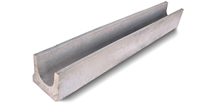 | Размер эл-тов, мм- 320x160x60  Кол-во в под. – 210  Вес –95 кг  Цена:  серый- 30,00  красный-31,00  желтый- 31,00  коричн.-31,00
Столбик круглый  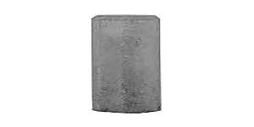 | Размер эл-тов, мм- h=265,115x80, 9шт/м.п  Кол-во в под. – 180  Вес – 5 кг  Цена:  серый- 26,00  коричн.-35,00 | Борт дорожный  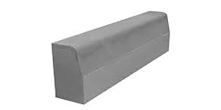 | Размер эл-тов, мм- 1000x300x150  Кол-во в под. – 16  Вес –8 кг  Цена:  серый- 194,00

название | размер, мм | вес, кг | цвет | цена
Шлакоблок
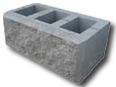  Шлакоблок | 390x190x190 | 22,5 | серый | 21,00
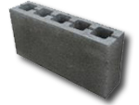  Полублок | 390x190x90 | 8,5 |  | Уточн.
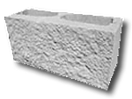  Декоративный  серый | 390x190x140 | 14 | серый  рваный | 32,00
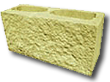  Декоративный  желтый | 390x190x140 | 14 | желтый  рваный | 45,00
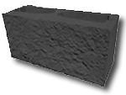  Декоративный  черный | 390x190x140 | 14 | черный  рваный | 45,00
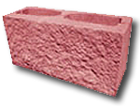  Декоративный  красный | 390x190x140 | 14 | красный  рваный | 45,00
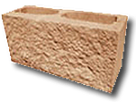  Декоративный  коричневый | 390x190x140 | 14 | коричневый  рваный | 45,00

Ворота калитки откатные распашные
Ворота + калитка цельнометаллические  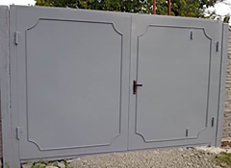  Размер: 4000x2000  Труба профильная 40х30х2  Лист: 2 мм;  Столбы: 100х100х3;  Петли на подшипнике; Антикоррозийная обработка примыканий (автомобильная мастика + силикон); Грунтованные;  Цена: уточняйте | Ворота + калитка филенчатые «шоколадка»  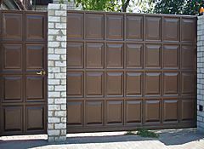  Размер: 4000x2000  Труба профильная 40х30х2  Филенка: 1,5 мм;  Столбы: 100х100х3;  Петли на подшипнике; Антикоррозийная обработка примыканий (автомобильная мастика + силикон);  Полимерная покраска Hammerite  Цена: уточняйте | Ворота + калитка из профлиста  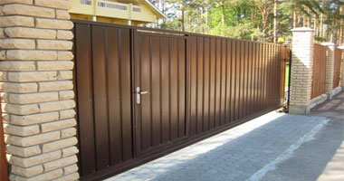  Размер: 4000x2000  Труба профильная 40х30х2  Профлист крашеный: 0,8 мм;  Столбы: 80х80х3;  Петли на подшипнике; Антикоррозийная обработка примыканий (автомобильная мастика + силикон);  Цена: уточняйте

Кольца железобетонные колодезные
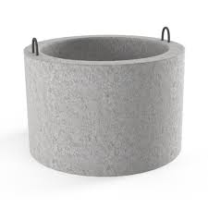 |  |  |  | 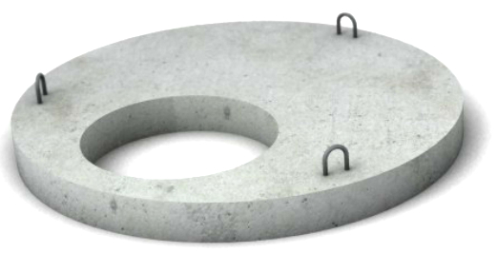
диаметр | высота, мм | вес, кг | цена | диаметр | толщина, мм | вес, кг | цена
КС-8-8  внутр. - 800 нар. - 960 | 800 | 375 | 620,00 | Крышка ПП-80  внутр.- 660; нар. - 960 | 100 | 135 | 470,00
КС-10-8  внутр.- 1000 нар.- 1160 | 800 | 540 | 760,00 | Крышка ПП-100  внутр.- 660 нар.- 1160 | 100 | 250 | 630,00
КС-10-9  внутр.- 1000 нар.- 1160 | 900 | 540 | 850,00 | Крышка ПП-150  внутр.- 660 нар. - 1700 | 125 | 700 | 1270,00
КС-15-9  внутр.- 1500 нар.- 1700 | 900 | 1100 | 1390,00 | Крышка ПП-200  внутр.- 660 нар. - 2200 | 125 | 1000 | 1700,00
КС-20-9  внутр.- 2000 нар.- 2200 | 900 | 1500 | 1850,00

